Univerzita Karlova v Praze,
Farmaceutická fakulta v Hradci Králové,
Katedra biologických a lékařských věd

Hodnocení in vitro antimikrobního účinku germicidní lampy ve vysavači Raycop na vybrané mikroorganismy v laboratorních podmínkách
Výsledky

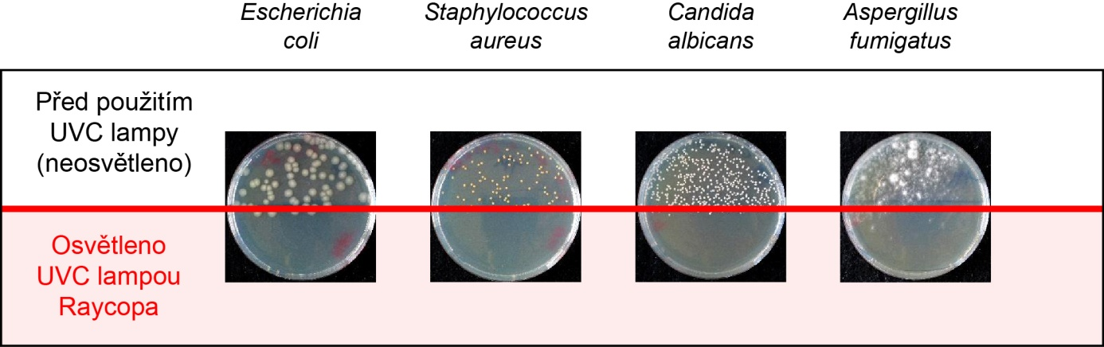

Shrnutí
- Antibakteriální aktivita UV lampy proti Escherichia coli.
Lampa kompletně usmrtila bakterie už během 5 s při vzdálenosti 2 cm
- Antibakteriální aktivita UV lampy proti Staphylococcus aureus
Lampa kompletně usmrtila bakterie během již za 5 s při vzdálenosti 2 cm
- Antibakteriální aktivita UV lampy proti Candida albicans.
Lampa kompletně usmrtila kvasinky během 5 s při vzdálenosti 2 cm
- Antibakteriální aktivita UV lampy proti Aspergillus fumigatus
Lampa usmrtila většinu vláknitých huby během 5 s při vzdálenosti 2 cm, se vzrůstající dobou expozice byl účinek markantnější

Komentář
Účinky UV světla z vysavače Raycop byly testovány v laboratoři proti dvěma kmenům potenciálně patogenních bakterií a dvěma kmenům hub. Testované kmeny mikrobů reprezentovaly zástupce střevní mikroflóry (Escherichia coli) a běžné původce kožních (Staphylococcus aureus) a/nebo slizničních infekcí (Candida albicans). Poslední hodnocená plíseň Aspergillus fumigatus může výjimečně způsobit infekční komplikace, častěji se uplatňuje jako alergen. Experiment byl koncipován tak, aby ověřil deklarovaný mikrobicidní efekt proti mikrobům na površích.
Ve vzdálenosti 2 cm od povrchu a době osvitu 5 s mělo UV světlo přístroje Raycop in vitro kompletní mikrobicidní efekt na tři testované kmeny: E. coli, S. aureus, C. albicans. Přístroj dobře působil i na plíseň Aspergillus fumigatus, i když i jsme zaznamenali neúplnou fungicidní aktivitu.
Výsledky experimentů prokázaly, že za daných podmínek a proti testovaným kmenům mikrobů, mělo UV světlo testovaných vzorků povrchové mikrobicidní účinky. Z pokusů je zřejmé, že účinek UV byl patrný již při minimální době expozice 5 s. Kratší expozici nebylo možno z technických důvodů použít.
Výsledky experimentů vyjadřují situaci v daném modelu. Existuje variabilita mikrobiálních druhů, tj. UV světlo lampy nemusí působit na příslušníky jiných druhů. Rovněž je třeba upozornit, že v reálných podmínkách jsou populace mikrobů heterogenní i co do fy-ziologické aktivity, a to může mít vliv na jejich horší citlivost k UV záření. V běžných pod-mínkách, zvláště u kontaminovaných povrchů, které mají složitou, prostorovou texturu (např. koberce, tkaniny, apod.), nejsou všechny buňky mikrobů vystaveny stejné dávce UV světla, což v konečném výsledku může snižovat výsledný efekt ozáření UV světlem. V použitém modelu byly mikroby na agarové půdě obsahující vodu, z níž UV světlo vytváří mikrobicidní látky. Suché povrchy, zejména v prostředí s nízkou vzdušnou vlhkostí, takto nefungují, proto na nich lze očekávat spíše nižší účinnost.
Uzavřeme-li výsledky, lze konstatovat, že germicidní účinek přístroje byl v dané modelové situaci prokázán a lze jej prakticky využít.

v Hradci Králové 27. 3. 2014

Testovali:
PharmDr. Petr Jílek, CSc.
Ida Dufková

Univerzita Karlova v Praze,
Farmaceutická fakulta v Hradci Králové,
Katedra biologických a lékařských věd

